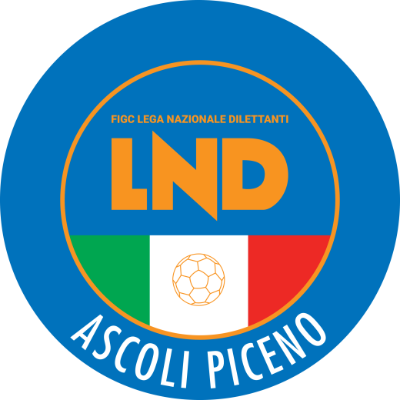 | Federazione Italiana Giuoco Calcio  Lega Nazionale Dilettanti  Comitato Regionale Marche  DELEGAZIONE PROVINCIALE  DI ASCOLI PICENO  Via A. De Dominicis snc - 63100 ASCOLI PICENO  CENTRALINO: 0736 368014 - FAX: 0736 247189  sito internet: marche.lnd.it  e-mail: cp.ascoli@lnd.it  pec: ascoli@pec.figcmarche.it

Stagione Sportiva 2024/2025

Comunicato Ufficiale N° 11 del 23/08/2024

SOMMARIO

SOMMARIO 1
COMUNICAZIONI DELLA F.I.G.C. 1
COMUNICAZIONI DELLA L.N.D. 1
COMUNICAZIONI DEL COMITATO REGIONALE 2
COMUNICAZIONI DELLA DELEGAZIONE PROVINCIALE 2
ALLEGATI 3

COMUNICAZIONI DELLA F.I.G.C.

COMUNICAZIONI DELLA L.N.D.

CU n. 88 del 02.08.2024 LND
Si trasmette, in allegato, il Comunicato Ufficiale n. 48/A della F.I.G.C inerente l’annullamento dell’Assemblea Federale

CU n. 89 del 02.08.2024 LND
Si trasmette, in allegato, il Comunicato Ufficiale n. 49/A della F.I.G.C inerente la convocazione dell’Assemblea Federale Statutaria.

CIRCOLARE N. 17 DEL 24.07.2024
Si trasmette, per opportuna conoscenza, copia della Circolare n. 37-2024 elaborata dal Centro Studi Tributari della L.N.D. avente per oggetto:
“Conversione in Legge n. 106 del 29 luglio 2024 del Decreto Legge n. 71 del 31.05.2024, recante disposizioni urgenti in materia di sport, di sostegno didattico agli alunni con disabilità e per il regolare avvio dell’anno scolastico 2025-2025 e in materia di Università e Ricerca.”

CIRCOLARE N. 18 DEL 14.08.2024
Si trasmette, per opportuna conoscenza, copia della Circolare n. 38-2024 elaborata dal Centro Studi Tributari della L.N.D. avente per oggetto:
“D.L. n. 113 del 9 agosto 2024 – Disposizioni tributarie per lo sport dilettantistico”.

CIRCOLARE N. 19 DEL 19.08.2024
Si trasmette, per opportuna conoscenza, copia della Circolare n. 39-2024 elaborata dal Centro Studi Tributari della L.N.D. avente per oggetto:
“D. Lgs n. 108 del 5 agosto 2024 recante modifiche alla disciplina dell’adempimento collaborativo, degli adempimenti tributari e del concordato preventivo biennale (D.Lgs n. 221 del 30 dicembre 2023)”

CIRCOLARE N. 20 DEL 20.08.2024
Si trasmette, per opportuna conoscenza, copia della Circolare n. 40-2024 elaborata dal Centro Studi Tributari della L.N.D. avente per oggetto:
“Riforma fiscale – Decreto Legislativo n. 110 del 29 luglio 2024 recante disposizioni in materia di riordino del sistema nazionale della riscossione”

COMUNICAZIONI DEL COMITATO REGIONALE

AFFILIAZIONI

La F.I.G.C. ha ratificato le seguenti domande:

matr. 962896 A.S.D. POLVERIGI CALCIO Polverigi (AN)
matr. 963314 A.S.D. POL. PETRUS Moinsampietro Morico (FM)

FUSIONI

La F.I.G.C. ha ratificato le seguenti domande:

963076 REAL MOMBAROCCIO A.S.D. da JUNIOR CENTRO CITTA’ e
REAL MOMBAROCCIO

963011 MAROTTA MOROSO MONDOLFO da MAROTTA e
MAROSO MONDOLFO

962982 A.S.D. VF ADRIATICO da USAV PISAURUM e
V.F. PESARO

PROROGA ISCRIZIONE CAMPIONATI ALLIEVI E GIOVANISSIMI

Il Consiglio Direttivo del Comitato Regionale Marche, nella riunione del 06.08.2024, ha deciso di prorogare al 04.09.2024 i terimini dell’icrzione ai Campionati Allievi e Giovanissimi – fase provinciale prime e seconde squadre.

COMUNICAZIONI DELLA DELEGAZIONE PROVINCIALE

NUOVA LINEA TELEFONICA DELEGAZIONE PROVINCIALE

Si informa che a partire da oggi il NUOVO NUMERO TELEFONICO della Delegazione Provinciale è il seguente

0736 368014

Il vecchio numero telefonico (0736 253102) è stata disattivato quindi vi invitiamo a non tentare di telefonare a tale numero.

ORARIO DELEGAZIONE PROVINCIALE

Si comunicano di seguito gli orari degli Uffici della Delegazione Provinciale:

 | mattino | pomeriggio
lunedì | 09.00 – 12:30 | 13:30 – 17:00
martedì | 09.00 – 12:30 | 13:30 – 15:00
mercoledì | 09.00 – 12:30 | 13:30 – 17:00
giovedì | 09.00 – 12:30 | 13:30 – 15:00
venerdì | 09.00 – 12:30 | 13:30 – 15:00
sabato | chiuso | chiuso

Per poter offrire a tutte le società un servizio migliore ed evitare tempi di attesa lunghi, si consiglia di contattare preventivamente gli Uffici della Delegazione Provinciale e concordare, compatibilmente con gli orari di apertura, un appuntamento.

NOTIZIE SU ATTIVITA’ AGONISTICA

ALLEGATI

- CU n. 88 del 02.08.2024 LND
- CU n. 89 del 02.08.2024 LND
- CIRCOLARE N. 17 DEL 24.07.2024
- CIRCOLARE N. 18 DEL 14.08.2024
- CIRCOLARE N. 19 DEL 19.08.2024
- CIRCOLARE N. 20 DEL 20.08.2024

Pubblicato in Ascoli Piceno ed affisso all’albo della Delegazione Provinciale il 23/08/2024.

Il Segretario  (Pasquale Di Marco) | Il Deiegato Provinciale  (Luigi Paoletti)

